SIARAN PERS

TIM KOMUNIKASI DAN MEDIA KTT ASEAN 2023

No.13/SP/TKM-ASEAN2023/INA/4/2023

Akademisi: Keketuaan ASEAN Indonesia Berada pada Titik Sejarah Penting

Depok, 30 April 2023 - Keketuaan Indonesia pada Perhimpunan Bangsa-Bangsa Asia Tenggara (ASEAN) berada pada titik sejarah yang penting, kata seorang akademisi dari Universitas Indonesia (UI) pada Minggu (30/4/2023).

"Setidaknya, ada tiga hal yang membuat ASEAN Chairmanship Indonesia menjadi penting," kata Shofwan Al Banna Choiruzzad, Sekretaris Eksekutif Pusat Studi ASEAN Fakultas Ilmu Sosial dan Ilmu Politik UI.

Pertama, dunia, termasuk kawasan Asia Tenggara, masih berada dalam situasi pemulihan pascapandemi dan perlambatan ekonomi global, kata dia.

Asia Tenggara sebagai salah satu dari sedikit titik pertumbuhan dunia menjadi kawasan yang penting untuk membantu pemulihan global.

Kedua adalah ketegangan geopolitik meningkat, terutama di kawasan Indo-Pasifik di mana negara-negara ASEAN berada di dalamnya.

Ketiga, kata Shofwan, di tengah dua tantangan besar tersebut, ASEAN menghadapi tantangan dari dalam yang sangat kompleks, seperti krisis di Myanmar.

Untuk itu, Konferensi Tingkat Tinggi (KTT) ASEAN 2023 harus bisa menerjemahkan ASEAN Outlook on Indo-Pacific. "Termasuk dalam kerja sama-kerja sama yang konkret dan berdampak pada sentralitas ASEAN di Indo-Pasifik," ujarnya.

KTT ke-42 ASEAN 2023 yang akan digelar di Labuan Bajo, Nusa Tenggara Timur (NTT), pada 9-11 Mei mendatang itu memiliki delapan agenda pertemuan.

Menurut Menteri Luar Negeri Retno Marsudi, ada delapan pertemuan pada KTT ke-42 ASEAN itu yang digelar dalam format pleno dan retreat, tujuh di antaranya akan dipimpin oleh Presiden Joko Widodo.
Rangkaian KTT akan dimulai pada 8 Mei dengan Senior Official Meeting dan dilanjutkan dengan pertemuan tingkat Menteri luar negeri pada 9 Mei. Pertemuan puncak akan digelar pada 10-11 Mei 2023. (Feru Lantara Antara/TR/Elvira)

***

Untuk Informasi lebih lanjut, silakan menghubungi kontak di bawah ini.

Dirjen Informasi dan Komunikasi Publik Kementerian Kominfo – Usman Kansong (0816785320).

Dapatkan informasi lainnya di http://asean2023.id dan https://infopublik.id

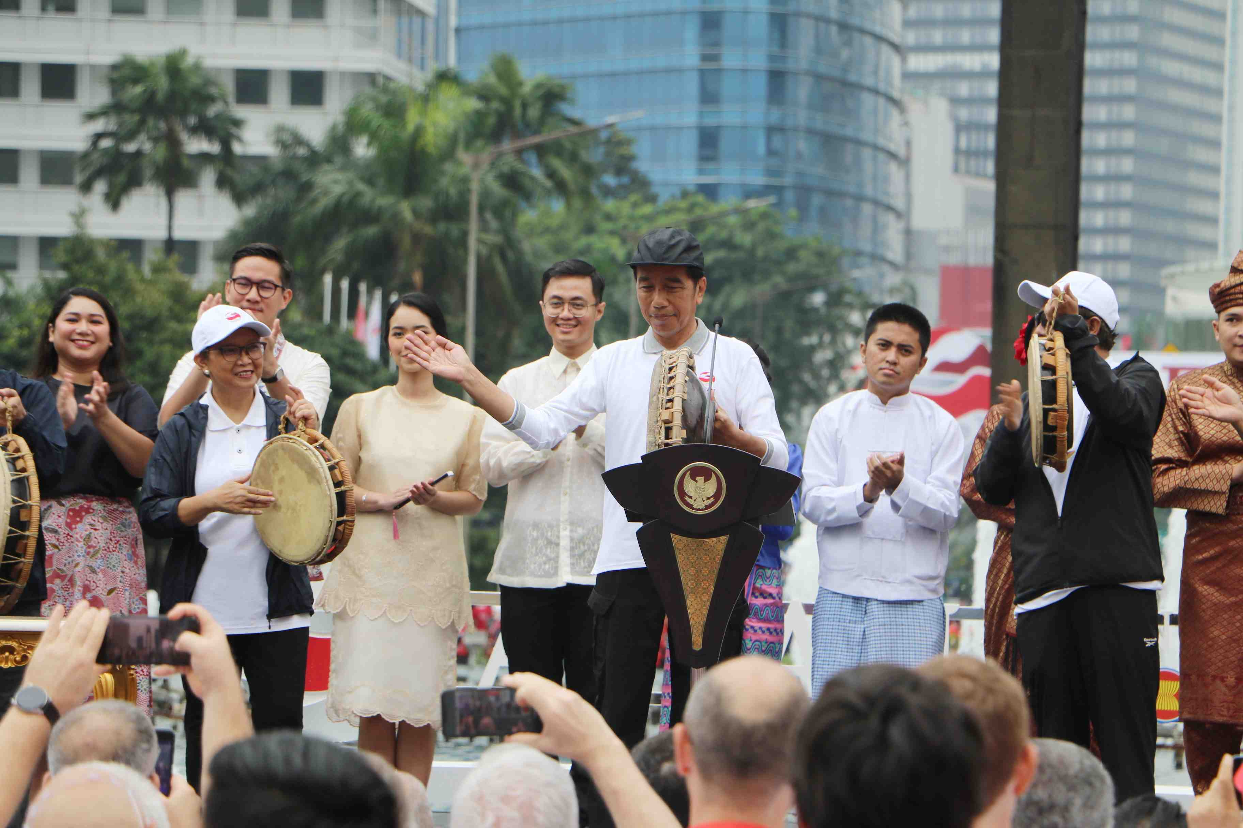

Presiden Jokowi (tengah) memukul rebana untuk melakukan Kick Off Keketuaan ASEAN Indonesia 2023 di Bundaran HI, Jakarta, Minggu (29/1/2023). Presiden Joko Widodo optimistis, di bawah kepemimpinan Indonesia, ASEAN akan terus bertumbuh dan berkontribusi besar bagi kawasan serta dunia. Kick off tersebut menandai dimulainya Indonesia sebagai Ketua ASEAN 2023. Infopublik/Amiriyandi

